4. Administración de Apache

4.4. Ficheros de configuración y directivas en Windows
En esta práctica analizaremos los principales ficheros de configuración y el valor de algunas directivas del servidor web Apache2.2 instalado en la máquina ServidorW2008XX .
1. Ficheros de configuración
- Inicia sesión con un usuario con privilegios de administrador en ServidorW2008XX.
- Accede al directorio C:\Program Files\Apache Software Foundation\Apache2.2\ conf.
- Observa los ficheros de configuración.
- Abre el fichero C:\Program Files\Apache Software Foundation\Apache2.2\ conf\httpd.conf y analiza su configuración.
2. Directivas
- Consulta el fichero C:\Program Files\Apache Software Foundation\Apache2.2\conf\ httpd.conf
- Comprueba cuál es el valor de la directiva ServerRoot.
- Comprueba cuál es el puerto en el que escucha peticiones Apache (puerto 80), Figura 4.21.
- El valor de la directiva DocumentRoot es C:\Program Files\Apache Software Foun-dation\Apache2.2\htdocs. Figura 4.22.
- La directiva contenedora <Directory> ...</Directory> que se utiliza para determinar cómo Apache sirve el contenido del directorio C:\Program Files\Apache Software Foundation\Apache2.2\htdocs, Figura 4.23.

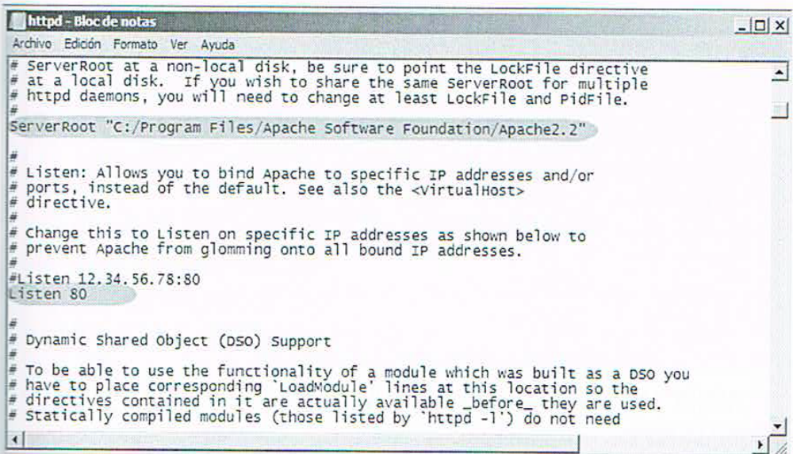

Figura 4.21: ServerRoot y Listen

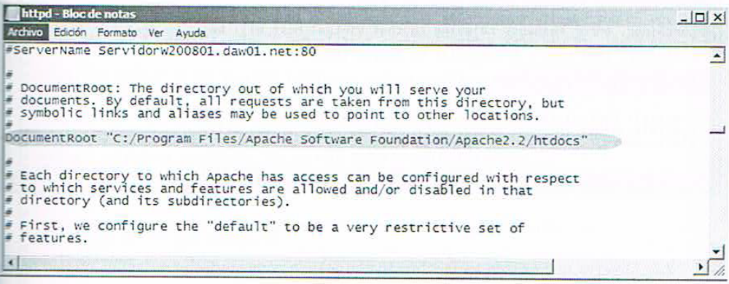
Figura 4.22: DocumentRoot

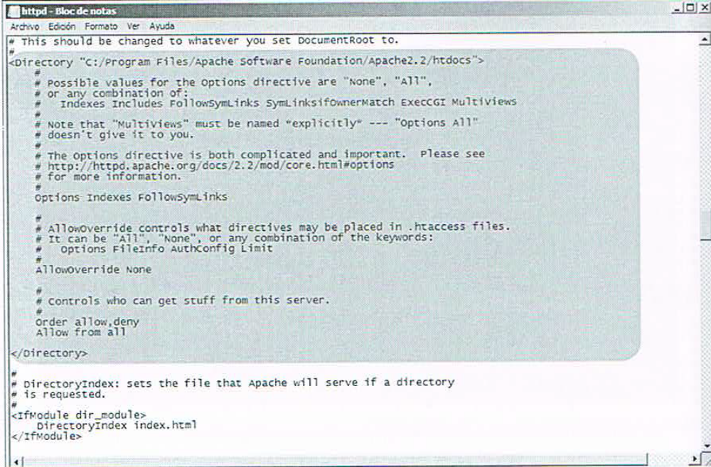
Figura 4.23: Directory

2.6. Observa el valor de la directiva ErrorLog, Figura 4.24

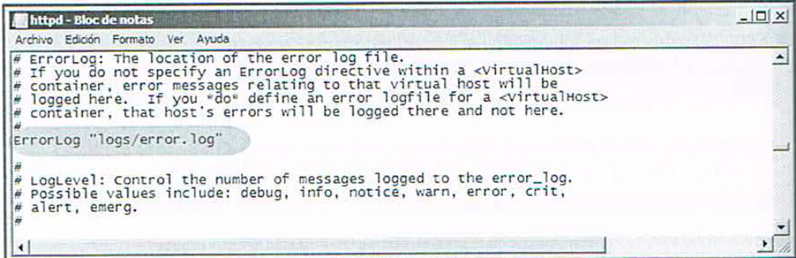

Figura 4.24: ErrorLog
- Observa que existen varias directivas include comentadas para incluir nuevas funcionalidades. Figura 4.25.
- Consulta los ficheros C:\Program\Files\Apache Software Foundation\Apache2.2\conf\extra\httpd-default y C:\Program Files\Apache Software Foundation\Apache2.2\conf\extra\httpd-vhosts para ver cómo podrías modificar directivas por defecto y añadir servidores virtuales. Figuras 4.26 y 4.27.

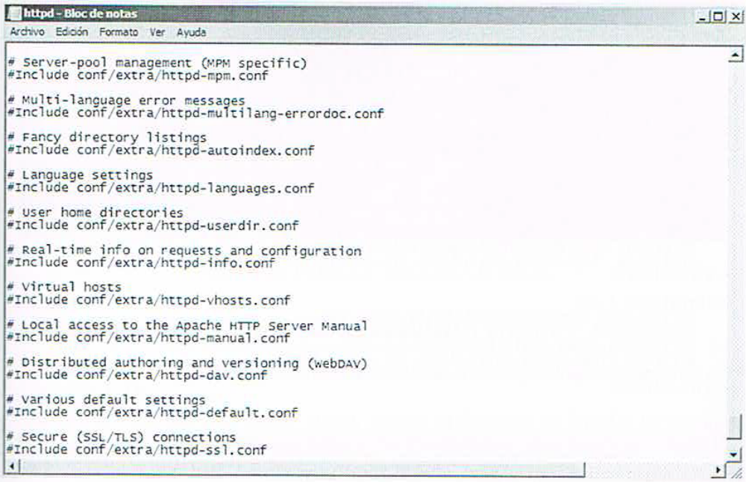
Figura 4.25: Include

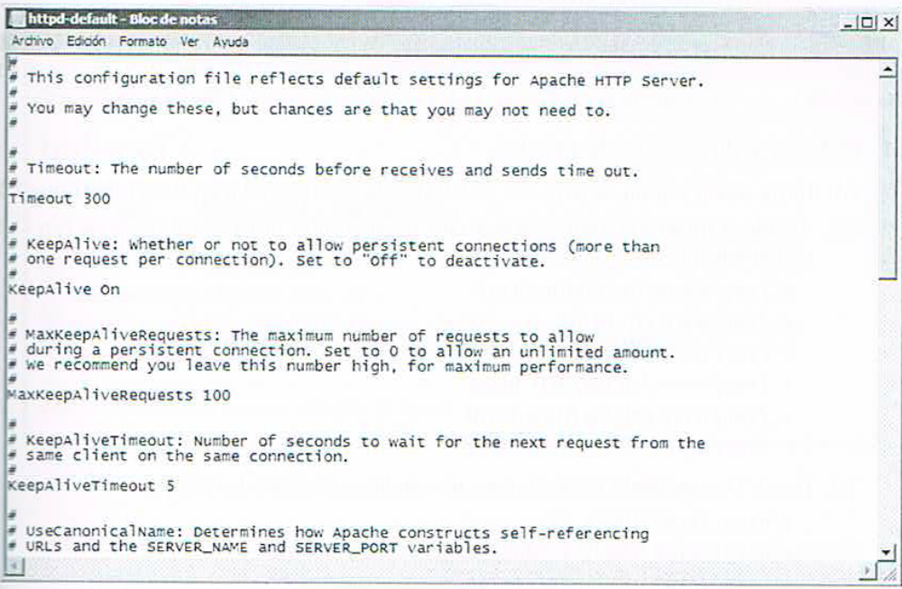
Figura 4.26: Fichero httpd-default

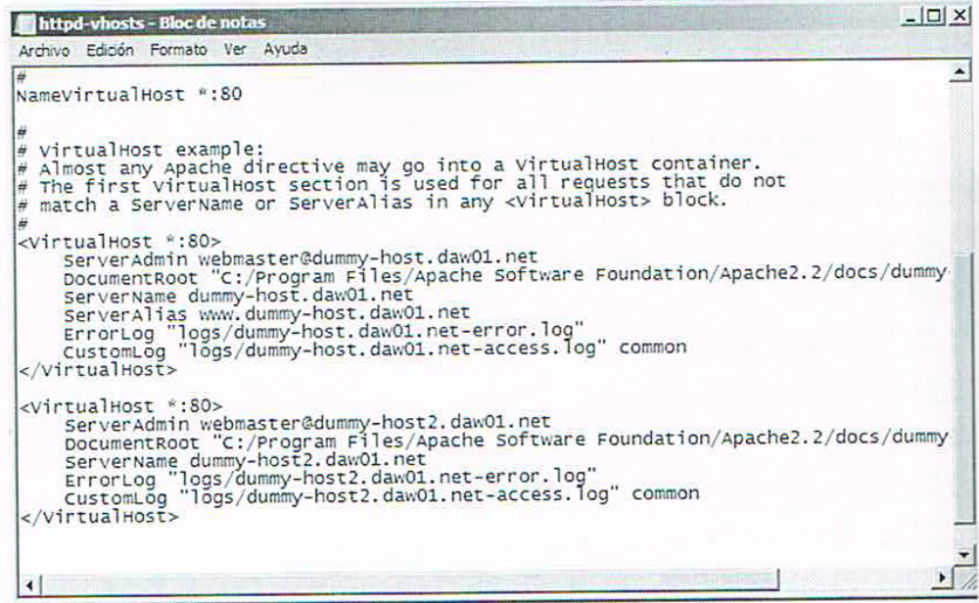
Figura 4.27: Fichero httpd-vhosts

